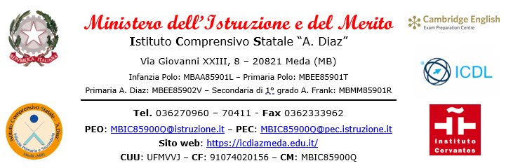
Al Dirigente Scolastico
dell'Istituto Comprensivo Statale
"A. Diaz" - Meda (MB)
COMUNICAZIONE DI ASTENSIONE OBBLIGATORIA PRE-PARTO
Inserita ad: | ARGO |  | SIDI |  | NET
DECRETO N. | __________ | del _________________ |  | verifica RTS
Protocollo __________
Data ______________
Riservato all'Ufficio Segreteria

La sottoscritta ________________________________________________________________
in servizio presso questo Istituto Comprensivo Statale “A. Diaz” in qualità di:
DOCENTE ATA Tempo Determinato Tempo Indeterminato
nel plesso: INFANZIA PRIMARIA “POLO” PRIMARIA “A. DIAZ” “A. FRANK”
trovandosi alla fine del:
settimo mese di gravidanza, ai sensi dell’art. 16 del decreto legislativo 26/03/2001 n. 151,
ottavo mese di gravidanza, ai sensi dell’art. 20 del decreto legislativo 26/03/2001 n. 151,
si asterrà dal lavoro dal ____________________________ al _____________________________.
Allega alla presente comunicazione, il certificato rilasciato dal/lla dott./ssa:
___________________________ il ____________________ attestante la data presunta del parto.
La sottoscritta fa presente che eventuali comunicazioni potranno essere effettuate al seguente indirizzo e/o recapito/i telefonico/i:
Via: ___________________________________________________________________ n. _____
CAP: ______________ | Città: ________________________________________ Prov. _____
Recapito/i telefonico/i: | Fisso: _____________________ Mobile: ______________________
Meda, ____________________
Firma del dipendente: ______________________
÷÷÷÷÷÷÷÷÷÷÷÷÷÷÷÷÷÷÷÷÷÷÷÷÷÷÷÷÷÷÷÷÷÷÷÷÷÷÷÷÷÷÷÷÷÷÷÷÷÷÷÷÷÷÷÷÷÷÷÷÷÷
Il Dirigente Scolastico
Dott.ssa Valeria Cereda

